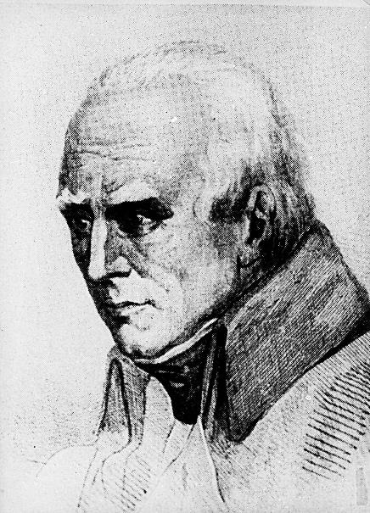
STASZICAK
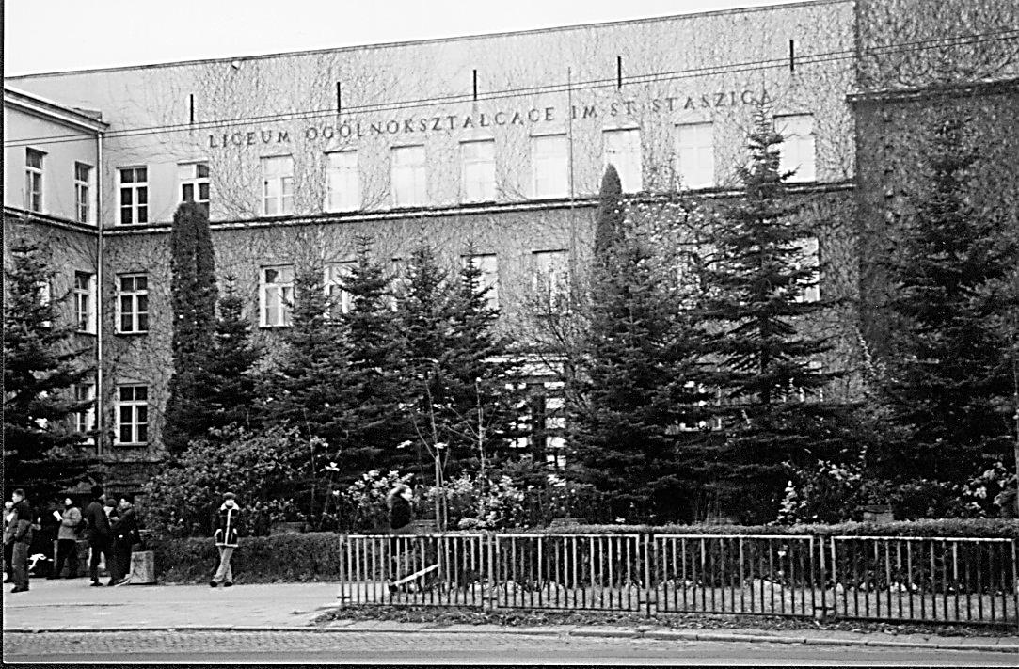

Informator Stowarzyszenia Wychowanków
Gimnazjum i Liceum im. Stanisława Staszica
w Lublinie
Rok 33, grudzień 2020, nr 79

W TYM NUMERZE

Komunikaty | 3
Protokół z Walnego Zebrania | 4-7
Renowacja nagrobka Gracjana Chmielewskiego | 8-10
Nagrody Stowarzyszenia | 11-12
Wspomnienia:  - Marian Dekondy (1934-2020)  - Zmarł Jeremi Pawłowski | 13  13-14
Spotkania koleżeńskie:  - Pandemia im nie przeszkodziła – spotkanie rocznika 1964  - Stara miłość nie rdzewieje czyli o obchodach 63 rocznicy matury ‘57 | 14-15  15-16
Z życia szkoły  - Życie szkoły czasach pandemii  - Budowa hali sportowej przy I LO | 16-21  21-22
Wielkanoc 2020 | 23
Boże Narodzenie 2020 | 23

KOMUNIKATY

1% odpisu z podatku dochodowego na rzecz Stowarzyszenia
1%
Przypominamy, że jest możliwość przekazania 1% podatku na rzecz Stowarzyszenia. W formularzu PIT należy zamieścić numer KRS: 0000076793. Aby ułatwić nam identyfikację darczyńców, prosimy o zastrzeżenie w zeznaniu podatkowym możliwości ujawnienia swoich danych osobowych.
Według danych Urzędu Skarbowego w tym roku wpłynęło na konto Stowarzyszenia tytułem odpisu 1% podatku prawie 4,4 tysięcy złotych. Dziękujemy.
Dziękujemy również za bardzo cenne darowizny: Panu Andrzejowi Szczygielskiemu – prokurentowi firmy ELPAR, Krzysztofowi Grigoryanowi oraz Jackowi Wójtowiczowi. Zachęcamy wszystkich członków i sympatyków Stowarzyszenia do poszukiwania nowych darczyńców.
Wszystkim darczyńcom serdecznie dziękujemy.
Zarząd Stowarzyszenia
KALENDARZ SPOTKAŃ CZŁONKÓW STOWARZYSZENIA W ROKU SZKOLNYM 2018/2019
18.09.20 – Zebranie Zarządu
28.09.20 – Odsłonięcie nagrobka G. Chmielewskiego (12.00)
09.10.20 – Ślubowanie klas I
06.11.20 – Zebranie Zarządu (odwołane)
09.01.21 – Spotkanie opłatkowe (11.00) (odwołane)
19.02.21 – Zebranie Zarządu
17.04.21 – Walne Zebranie Członków (10.00-12.00)
17.04.21 – Spotkanie Wielkanocne (12.00)

Zebrania Zarządu mają charakter otwarty. Odbywają się o godzinie 17:00 w sali nr 2 I LO. Powyższe propozycje są uzależnione od sytuacji pandemicznej w kraju. O zmianach terminów będziemy informowali na naszym Facebooku i oficjalnej stronie Stowarzyszenia.
Zapraszamy
Zarząd Stowarzyszenia

WALNE ZEBRANIE CZŁONKÓW STOWARZYSZENIA!
Walne Zebranie Sprawozdawcze Członków Stowarzyszenia Wychowanków Gimnazjum i Liceum im. St. Staszica w Lublinie odbędzie się 17 kwietnia 2021 r. o godzinie 10:00 (pierwszy termin, drugi termin – godzina 10:15) w budynku I LO im. Stanisława Staszica w Lublinie, Al. Racławickie 26.
Bardzo prosimy o niezawodne przybycie!
Zarząd Stowarzyszenia
Protokół z Walnego Zebrania
Stowarzyszenia Wychowanków Gimnazjum i Liceum
im. Stanisława Staszica w Lublinie,
które odbyło się w Lublinie w dniu 05. 09. 2020 r.

Zebranie rozpoczęło się o godzinie 11.15. Uczestników przywitał Prezes Stowarzyszenia Zbigniew Smutek, który przewodniczył spotkaniu. Przypomniał o zasadach bezpieczeństwa związanych z pandemią. W zebraniu wzięło udział 10 członków Stowarzyszenia (lista obecności stanowi załącznik nr 1 do niniejszego protokołu).
Przewodniczący stwierdził, że członkowie Stowarzyszenia zostali poinformowani o Walnym Zebraniu na 14 dni przed terminem zebrania. Zebranie rozpoczęło się w drugim terminie i na podstawie § 8 ust. 3 Statutu Stowarzyszenia było upoważnione do podejmowania wiążących decyzji.
Porządek obrad Walnego Zebrania:
- Otwarcie zebrania, przywitanie uczestników i zaproszonych gości.
- Przedstawienie propozycji osobowych i wybór Przewodniczącego obrad.
- Powołanie Prezydium Walnego Zebrania i Sekretarza Walnego Zebrania.
- Uczczenie chwilą ciszy zmarłych nauczycieli i wychowanków szkoły (Jan Gliński. Ewald Malinowski. Andrzej Koczawski, Jeremi Pawłowski, Zdzisław Kokowicz)
- Omówienie i przyjęcie porządku dziennego Walnego Zebrania.
- Wybór Protokolanta.
- Wybór Komisji Uchwał i Wniosków.
- Sprawozdanie z działalności Stowarzyszenia w 2019 roku.
- Sprawozdanie Komisji Rewizyjnej.
- Sprawozdanie z działalności Sądu Koleżeńskiego.
- Omówienie:
- preliminarza dochodów i wydatków Stowarzyszenia na 2020 rok,
- propozycji Zarządu dotyczących działania tego organu w 2020 roku.
- propozycji zmian w Statucie Stowarzyszenia.
- Dyskusja wokół przedstawionych sprawozdań, informacji i decyzji, omawianych na obecnym Zebraniu oraz głosowania nad udzieleniem członkom władz Stowarzyszenia absolutorium.
- Przedstawienie i podjęcie Uchwał Walnego Zebrania w sprawie:
- udzielenia absolutorium członkom władz Stowarzyszenia za rok 2019,
- zatwierdzenia sprawozdań z działalności Stowarzyszenia w 2019 r.,
- zatwierdzenia preliminarza dochodów i wydatków Stowarzyszenia na 2020 rok.
- Uzupełnienie składu Komisji Rewizyjnej.
- Wolne wnioski.
- Zakończenie Walnego Zebrania.
Ad.1 i 2
Zebranie rozpoczęło się w drugim terminie i na podstawie § 8 ust. 3 Statutu Stowarzyszenia było upoważnione do podejmowania wiążących decyzji. Zebranie otworzył i przywitał uczestników Prezes Zarządu Stowarzyszenia Zbigniew Smutek, który został też wybrany Przewodniczącym Walnego Zebrania.
Ad. 3
Następnie ustalono skład Prezydium Walnego Zebrania: Zbigniew Smutek, Leszek Roman, Marek Chodowski.

Ad. 4
Przewodniczący wezwał do uczczenia minutą ciszy zmarłych: Jana Glińskiego, Ewalda Malinowskiego, Andrzeja Koczawskiego, Jeremiego Pawłowskiego, Zdzisława Kokowicza.
Ad. 5
Przewodniczący Zebrania Zbigniew Smutek przedstawił i omówił porządek obrad, który zebrani przyjęli bez wnoszenia uwag czy poprawek.
Ad. 6 i 7
Protokolantem i Sekretarzem Zebrania, zgodnie z propozycją Zarządu, został wybrany Marek Chodowski. Ukonstytuowała się także Komisja Uchwał i Wniosków, w której skład weszli: Paweł Cegiełko, Andrzej Rybicki, Dorota Goszczycka.
Ad. 8
Kolejnym punktem zebrania było przedstawienie przez Prezesa Zarządu Stowarzyszenia sprawozdania z działalności Zarządu za rok 2019 (załącznik nr 2 do niniejszego protokołu). Wcześniej zostało ono opublikowane w wersji elektronicznej kwietniowego numeru „Staszicaka”.
Ad. 9
Grażyna Konik - Sekretarz Komisji Rewizyjnej przedstawiła protokół Komisji (załącznik nr 3 do niniejszego protokołu), który wyrażał pozytywną opinię o działalności Zarządu Stowarzyszenia i wystąpiła z wnioskiem o udzielenie absolutorium Zarządowi za działalność w roku ubiegłym.
Ad. 10
Sekretarz Sądu Koleżeńskiego – Paweł Cegiełko przekazał do protokołu, że w minionym roku nie wpłynęła do Sądu żadna sprawa.
Ad. 11
W tym punkcie porządku obrad Prezes Zarządu Stowarzyszenia przedstawił preliminarz dochodów i wydatków na rok 2020 (załącznik nr 4 do niniejszego protokołu) oraz zmian w Statucie Stowarzyszenia.
Na koniec Prezes Zarządu omówił propozycje Zarządu dotyczące działania tego organu w 2020 roku. Wspomniał o konieczności dalszych zmian w Statucie.
Ad. 12
Przewodniczący zachęcił zebranych do udziału w dyskusji. Następnie zebrani w drodze odrębnych głosowań udzielili absolutorium:
- członkom Zarządu Stowarzyszenia: Zbigniewowi Smutkowi, Arturowi Bodysowi, Leszkowi Romanowi, Markowi Chodowskiemu, Dorocie Goszczyckiej, Januszowi Łomży, Sergiuszowi Kołsutowi;
- członkom Komisji Rewizyjnej: Janowi Glińskiemu (do 09.01.2020 r.), Stanisławowi Dzierżakowi, Janowi Witczakowi, Grażynie Konik;
- członkom Sądu Koleżeńskiego: Tadeuszowi Kowalikowi, Andrzejowi Wyczółkowskiemu, Pawłowi Cegiełko, Andrzejowi Rybickiemu.

Ad. 13
Paweł Cegiełko – Przewodniczący Komisji Uchwał i Wniosków przedstawił przygotowane przez tę Komisję projekty uchwał Walnego Zebrania w sprawie:
- udzielenia absolutorium członkom władz Stowarzyszenia, (załącznik nr 5 do niniejszego protokołu).
- zatwierdzenia sprawozdań z działalności Stowarzyszenia wydatków za rok 2019 i preliminarza dochodów na 2020 rok (załącznik nr 6 do niniejszego protokołu);
- zmian w Statucie Stowarzyszenia (załącznik nr 7 do niniejszego protokołu).
Zebrani podjęli w/w uchwały. Zebrani udzielili absolutorium członkom Zarządu, Komisji Rewizyjnej i Sądu Koleżeńskiego za rok 2019. Ponadto zatwierdzili sprawozdania roczne z działalności merytorycznej i finansowej Stowarzyszenia za rok 2019 oraz zatwierdzili preliminarz dochodów i wydatków na 2020 r. i zmiany w Statucie Stowarzyszenia.
Ad. 14
W tym punkcie porządku obrad Przewodniczący przypomniał, że w związku ze śmiercią jednego z członków Komisji Rewizyjnej – Jana Glińskiego, obecnie w skład tego organu Stowarzyszenia wchodzą trzy osoby. W myśl § 10 ust. 2 Statutu Stowarzyszenia Komisja Rewizyjna składa się z 4-5 członków. Powstaje zatem konieczność uzupełnienia składu Komisji Rewizyjnej. W skład powołanej Komisji Wyborczej weszli: Paweł Cegiełko – przewodniczący, Dorota Goszczycka – protokolant, Andrzej Rybicki – członek. Grażyna Konik – sekretarz Komisji Rewizyjnej zaproponowała, aby skład Komisji uzupełnić o Renatę Furgał. Kandydatka wyraziła zgodę. Zebrani w drodze głosowania przyjęli jej kandydaturę. Podczas krótkiej przerwy ukonstytuował się skład Komisji Rewizyjnej. Przewodniczącą została Grażyna Konik, wiceprzewodniczącym Stanisław Dzierżak, sekretarzem Renata Furgał, członkiem komisji Jan Witczak. (załącznik nr 8 i 9 do niniejszego protokołu)
Ad. 15
Prezes Zarządu Zbigniew Smutek poinformował o zamiarze rezygnacji ze swojej funkcji przed upływem kadencji. Zapewnił, że będzie pełnił swoje obowiązki do następnego Walnego Zebrania Członków.
Sergiusz Kołsut przedstawił zebranym informację o działaniach na rzecz renowacji nagrobka Gracjana Chmielewskiego i planowanej uroczystości odsłonięcia pomnika nagrobnego z udziałem absolwentów i delegacji szkoły. Jednocześnie zgłosił wniosek o przekazanie podziękowań, zarówno w formie pisemnej jak i na stronie szkoły, dla sponsorów renowacji nagrobka Gracjana Chmielewskiego i dyrekcji cmentarza przy ulicy Lipowej w Lublinie,
Prezes Stowarzyszenia, Zbigniew Smutek, zgłosił wniosek, by termin kolejnego Walnego Zebrania Stowarzyszenia był wcześniejszy niż dotychczasowy.
Zebrani podjęli decyzję, by następne spotkanie Zarządu odbyło się 18.09. 2020 r., na które zostanie zaproszony dyrektor I LO.
Ad.16
Po dyskusji przewodniczący podziękował zebranym za udział w Zebraniu i sprawny przebieg obrad oraz zamknął Walne Zebranie wobec wyczerpania porządku obrad.

Przewodniczący Zebrania: Zbigniew Smutek
Protokolant i Sekretarz Zebrania: Marek Chodowski

Postanowieniem Sądu Rejonowego Lublin-Wschód w Lublinie z siedzibą w Świdniku uchwalona przez Walne Zebranie Członków Stowarzyszenia nowelizacja celów działania oraz zmian w Statucie i składzie Komisji Rewizyjnej zostały wpisane do Krajowego Rejestru Sądowego. Dotychczasowa Sekretarz Komisji Rewizyjnej Grażyna Konik została jej Przewodniczącą. Funkcję Sekretarza Walne Zebranie powierzyło Renacie Furgał – matura 1991 r. Treść zmian dostępna jest na stronie WWW Stowarzyszenia.

Nowe cele statutowe Stowarzyszenia

Celem Stowarzyszenia jest działalność kulturalno–oświatowa, a szczególnie:
    - nawiązywanie i utrzymywanie stałych więzi koleżeńskich pomiędzy wychowankami Szkoły,
    - kultywowanie i rozwijanie osiągnięć oraz wielowiekowej tradycji Szkoły,
    - promowanie dorobku i zasług Szkoły, jej najbardziej zasłużonych nauczycieli i wychowanków, jak też samego Stowarzyszenia,
    - zachowanie pamięci o zasłużonych nauczycielach i wychowankach Szkoły,
    - propagowanie edukacji, oświaty i wychowania,
    - popieranie kultury fizycznej,
    - propagowanie rozwoju świadomości narodowej, obywatelskiej i kulturowej,
    - propagowanie ochrony wolności, praw człowieka i swobód obywatelskich,
    - propagowanie rozwoju demokracji,
    - propagowanie rozwoju kontaktów i współpracy międzykulturowej,
    - promocja Rzeczpospolitej Polskiej za granicą,
    - działalność na rzecz dzieci młodzieży.

Preliminarz wydatków Stowarzyszenia na 2020 rok

Saldo na początek 2020 | 13.832,33
 | Dochody 2020 | Koszty 2020
Planowane wpływy z tytułu 1% OPP | 3500
Planowane wpływy z tytułu składek członkowskich | 1500
Planowane wpływy z tytułu darowizny | 15000
Konto bankowe – opłaty |  | 100
Dwa numery informatora „Staszicak”  z wysyłką |  | 1300
Wsparcie finansowe „Maratonu pisania listów Amnesty International” |  | 500
Usługi bankowe, księgowe |  | 650
Nagrody dla wybitnych uczniów |  | 7000
Renowacja nagrobka Gracjana Chmielewskiego |  | 10000
Inne |  | 450
Razem: | 20000 | 20000

Renowacja nagrobka Gracjana Chmielewskiego

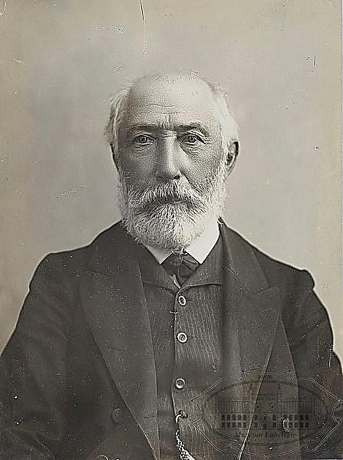
W dniu 28 września 2020 roku na Cmentarzu Rzymskokatolickim przy ulicy Lipowej w Lublinie odbyła się uroczystość odsłonięcia odrestaurowanego nagrobka Gracjana Chmielewskiego, powstańca styczniowego, współorganizatora i pierwszego dyrektora Gimnazjum im. Stanisława Staszica. Szkoły, która dzięki zmianom wywołanym rewolucją 1905 roku w Królestwie Polskim uzyskała pozwolenie na nauczanie w języku polskim. Ten zasłużony działacz niepodległościowy, nauczyciel w wielu szkołach warszawskich, pierwszy Prezes Oddziału Polskiego Towarzystwa Krajoznawczego w Lublinie, sprawował funkcję dyrektora do 1918 roku. Po ustąpieniu ze stanowiska, wyjechał z Lublina i zamieszkał w swej willi w Sadurkach. W 1925 roku za działalność niepodległościową został odznaczony Krzyżem Virtuti.
Uroczystość rozpoczęła się Mszą Świętą w Kaplicy Cmentarnej pod przewodnictwem księdza doktora Pawła Hodorka, katechety, pracującego obecnie w naszej szkole. Następnie przedstawiciele społeczności I LO wraz z pocztem sztandarowym szkoły, przedstawicielami Stowarzyszenia Wychowanków Gimnazjum i Liceum im. Stanisława Staszica, przybyli goście, przeszli do grobowca Gracjana Chmielewskiego. Tam Dyrektor szkoły mgr Stanisław Stoń i pani mgr Ewa Dumkiewicz – Sprawka, Dyrektor Wydziału Oświaty i Wychowania Urzędu Miasta Lublin, odsłonili nagrobek. Pan Dyrektor Stanisław Stoń wygłosił przemówienie, podkreślając wagę uroczystości i zasługi dyrektora Chmielewskiego. Pani Dyrektor Ewa Dumiewicz – Sprawka podziękowała za zaangażowanie Szkoły i Stowarzyszenia w kultywowanie tradycji i dbałość o materialną pamięć historyczną związaną z Lublinem. Odczytano także przemówienie Prezesa Stowarzyszenia dr Zbigniewa Smutka. Oprawę artystyczną uroczystości przygotował szkolny chór „Lorien” pod dyrekcją pani Joanny Głogowskiej – Szychty. Należy podkreślić zaangażowanie w projekt renowacji nagrobka Gracjana Chmielewskiego Zarządu Stowarzyszenia, szczególnie kolegów Sergiusza Kołsuta i Janusza Łomży, którzy sprawowali pieczę nad realizacją prac. Finalizacja renowacji nie byłaby możliwa bez życzliwości i pomocy Księdza Prałata dra Cezarego Kostro, zarządcy cmentarza. Dziękujemy za pomoc w przedsięwzięciu Panu dr hab. Jackowi Romankowi, Naczelnikowi Oddziałowego Biura Upamiętniania Walk i Męczeństwa IPN w Lublinie. Szczególne podziękowania należą się wszystkim, którzy finansowo przyczynili się do realizacji projektu, Panu Andrzejowi Szczygielskiemu – prokurentowi firmy ELPAR, Krzysztofowi Grigoryanowi – prezesowi spółki GRIG, prof. dr hab. med. Tomaszowi Tomaszowskiemu i społeczności szkolnej. Mamy nadzieję, którą wyraził w swym przemówieniu Prezes Zbigniew Smutek, że będziemy kontynuować podobne jak ten projekty w latach następnych.
Marek Chodowski (m.1993)
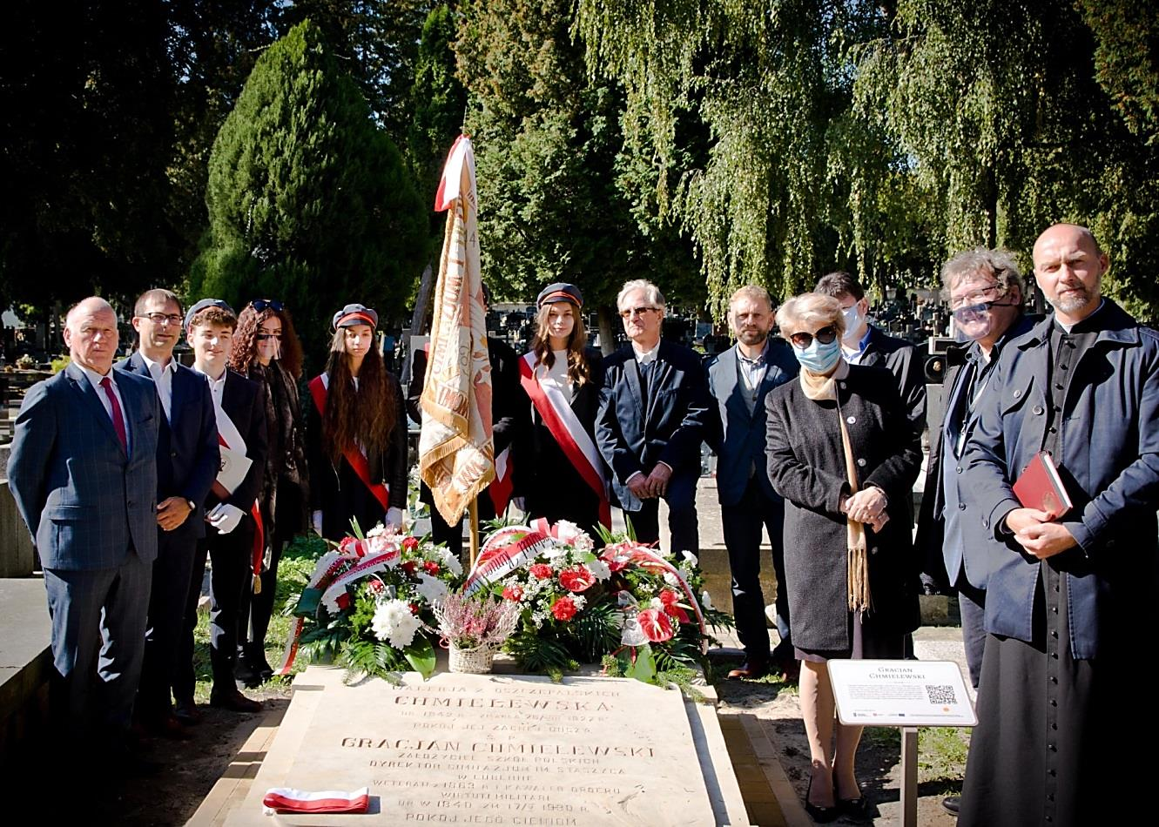
Zdjęcie: I LO Lublin
Poniżej prezentujemy wystąpienia Pana Dyrektora Stanisława Stonia oraz przedstawiciela Stowarzyszenia.
Szanowni Państwo
Zebraliśmy się dziś, aby przy odnowionym grobowcu, aby uczcić pamięć Gracjana Chmielewskiego, wieloletniego dyrektora szkoły, której tradycję kontynuuje obecne I Liceum Ogólnokształcące im. St. Staszica w Lublinie.
Gracjan Chmielewski jako absolwent Gimnazjum Lubelskiego z 1861 roku był związany z Lublinem i województwem. Jest rok 1905, w Królestwie Polskim trwają strajki, również w szkołach. Wykorzystując tę sytuację, grupa ludzi tworzy w Lublinie Spółkę Cywilną w celu powołania do życia szkoły nauczającej w języku polskim. Stanowisko dyrektora w tej szkole zostaje powierzone Gracjanowi Chmielewskiemu. Początkowo jest to szkoła 3 klasowa a następnie ośmioklasowa. Szkoła ta otrzymuje imię Stanisława Staszica, które mimo burzliwych lat dotrwało do dziś.
Chciałbym przypomnieć, że pamięć o Gracjanie Chmielewskim w szkole jest żywa od wielu lat. Klasy I poznają historię szkoły i jej bohaterów. W 2013 roku, w 150 rocznicę Powstania Styczniowego, została odsłonięta Tablica Pamiątkowa poświęcona dyrektorowi szkoły Gracjanowi Chmielewskiemu. Gracjan Chmielewski to wskrzesiciel polskiej szkoły. Szkoła, którą kierował, została uznana za kontynuatorkę szkół, które swoje początki wywodzą od Kolegium Jezuickiego z 1586 roku. Obecne I Liceum Ogólnokształcące im St. Staszica jest spadkobiercą historii tamtych szkół.
Za chwilę młodzież przedstawi więcej faktów z życia naszego Bohatera.
Ja chciałbym bardzo podziękować, tym wszystkim ludziom, którzy przyczynili się do tego, że dziś możemy symbolicznie odsłonić tak pięknie odnowioną płytę grobowca. Inicjatywa odnowienia grobowca wyszła ze szkoły. Nawet próbowaliśmy zbierać finanse na ten cel, jednak kwota okazała się zbyt wysoka, niemożliwa do zebrania.
Dlatego bardzo serdecznie dziękuję Stowarzyszeniu Absolwentów Gimnazjum i Liceum im. St. Staszica, którego członkowie podjęli się tego trudnego zadania. Szczególnie dziękuję Panu Sergiuszowi Kołsutowi oraz Jego Kolegom z rocznika Matura 1969. To Pan Sergiusz znalazł sponsorów, którzy sfinansowali prace konserwatorskie. Są to Pan Andrzej Szczygielski – Firma ELPAR oraz Pan Krzysztof Grigoryan – Firma GRIG P.H.U.P.
W imieniu Dyrekcji naszej szkoły bardzo wszystkim Państwu dziękuję za to, że grobowiec został odnowiony.
Do symbolicznego odsłonięcia odnowionego grobowca zapraszam: Pana Zbigniewa Smutka Prezesa Stowarzyszenia; Panią Ewę Dumkiewicz- Sprawka Dyrektora Wydziału Oświaty i Wychowania w Lublinie, Pana Sergiusza Kołsuta – przedstawiciela Stowarzyszenia Absolwentów.
Stanisław Stoń
Dyrektor szkoły

Szanowni państwo

Na zakończenie pragnę w imieniu Stowarzyszenia Wychowanków Gimnazjum i Liceum imienia Stanisława Staszica w Lublinie podziękować wszystkim tym, którzy przyczynili się do renowacji nagrobka Gracjana Chmielewskiego, a zwłaszcza Panu Andrzejowi Szczygielskiemu - Prokurentowi firmy ELPAR i Krzysztofowi Grigoryanowi - prezesowi spółki GRIG, bez których finansowego wsparcia trudno byłoby nam zrealizować ten projekt.
Dziękuję Księdzu prałatowi dr. Cezaremu Kostro, zarządcy tego cmentarza, za wsparcie prac renowacyjnych.
Dziękuję także kolegom Sergiuszowi Kołsutowi i Januszowi Łomży, którzy sprawowali pieczę nad realizacją całego projektu.
Dziękuję Panu dyrektorowi I LO Stanisławowi Stoniowi za przygotowanie dzisiejszej uroczystości.
Dziękuję wszystkim, którzy uświetnili swoją obecnością uroczyste odsłonięcie odnowionego nagrobka założyciela i pierwszego dyrektora Gimnazjum imienia Stanisława Staszica.
Stowarzyszenie „Staszicaków” nie tylko wspiera szkołę w realizacji jej zadań, funduje nagrody i stypendia dla uczniów, patronuje podejmowanym przez nich przedsięwzięciom, ale także kultywuje wielowiekowe tradycje szkoły, zachowuje pamięć o zasłużonych nauczycielach i wychowankach.
Myślę, że będę wyrazicielem opinii wszystkich „Staszicaków”, deklarując podejmowanie podobnych projektów jak ten, którego wspaniałego finału jesteśmy świadkami.

Zbigniew Smutek, Marek Chodowski

Nagrody Stowarzyszenia Wychowanków
Gimnazjum i Liceum im. St. Staszica w Lublinie 2020 rok.

NAGRODA FUNDACJI IM. EWY SAJKIEWICZOWEJ
 | MAJA OWE-LARSSON | 3E | - Finalistka XLIX Olimpiady Literatury i Języka Polskiego  - Finalistka 49. Olimpiady Biologicznej
NAGRODY STOWARZYSZENIA
1 | MATEUSZ GIL | 3D | - Laureat XXXII Olimpiady Wiedzy Ekonomicznej  - Finalista VII Olimpiady Przedsiębiorczości i Zarządzania  - Finalista XXXIII Olimpiady Wiedzy Ekonomicznej  - Finalista XV Olimpiady Przedsiębiorczości  - Finalista IV Olimpiady Statystycznej  - Finalista XVIII Olimpiady Lingwistyki Matematycznej
2 | ADAM SURAJ | 3D | - Laureat IV Olimpiady Wiedzy o Społeczeństwie  - Finalista XXI Ogólnopolskiej Olimpiady Wiedzy o Prawie  - Finalista VII Olimpiady o III RP  - Finalista VI Olimpiady Wiedzy o Prawach Człowieka w Świecie Współczesnym  - Finalista XXXIII Olimpiady Wiedzy Ekonomicznej  - Finalista LXI Olimpiady Wiedzy o Polsce i Świecie Współczesnym
3 | MACIEJ MARTYNIUK | 3C | Finalista XLVI Olimpiady Historycznej;  Laureat VII Olimpiady Przedsiębiorczości i Zarządzania  Laureat - 3 miejsce Olimpiady Wiedzy o Biznesie i Innowacjach  I miejsce oraz tytuł najlepszego mówcy w IV edycji Ogólnopolskich Debat Oksfordzkich „Debbaty”
4 | JAN KWIATKOWSKI | 3D | - Laureat XXVI Olimpiady Informatycznej  - Finalista XXVII Olimpiady Informatycznej  - Finalista XIII Ogólnopolskiej Olimpiady o Diamentowy Indeks AGH w zakresie matematyki  - Finalista XIII Ogólnopolskiej Olimpiady o Diamentowy Indeks AGH w zakresie informatyki
5 | MATEUSZ MALINOWSKI | 3D | - Finalista XXVII Olimpiady Informatycznej  - Finalista XLVI Olimpiady Wiedzy Technicznej  - Laureat XI Ogólnopolskiej Olimpiady o Diamentowy Indeks AGH w zakresie geografii z elementami geologii  - Laureat XII Ogólnopolskiej Olimpiady o Diamentowy Indeks AGH w zakresie matematyki  - Laureat XII Ogólnopolskiej Olimpiady o Diamentowy Indeks AGH w zakresie geografii z elementami geologii  - Finalista XII Ogólnopolskiej Olimpiady o Diamentowy Indeks AGH w zakresie informatyki  - Finalista XIII Ogólnopolskiej Olimpiady o Diamentowy Indeks AGH w zakresie geografii z elementami geologii  - Finalista XIII Ogólnopolskiej Olimpiady o Diamentowy Indeks AGH w zakresie informatyki  - Finalista XIII Ogólnopolskiej Olimpiady o Diamentowy Indeks AGH w zakresie matematyki
6 | KAMIL MACHNIKOWSKI | 3C | Laureat XIV Olimpiady Przedsiębiorczości  Finalista XV Olimpiady Przedsiębiorczości  Finalista XXX Olimpiady Teologii Katolickiej
7 | MONIKA MALINOWSKA | 3B | Laureatka XVII Olimpiady Znajomości Afryki
8 | JAN WOCH | 3B | Laureat V Olimpiady Wiedzy o Mediach
9 | JAN KLIMCZAK | 3D | - Finalista z wyróżnieniem XXVI Olimpiady Informatycznej  - Finalista XXVII Olimpiady Informatycznej  - Finalista XIII Ogólnopolskiej Olimpiady o Diamentowy Indeks AGH w zakresie matematyki  - Finalista XIII Ogólnopolskiej Olimpiady o Diamentowy Indeks AGH w zakresie informatyki
10 | PATRYCJA KRZYNA | 3D | - Finalistka z wyróżnieniem XXVI Olimpiady Informatycznej  - Finalistka XXVII Olimpiady Informatycznej  - Finalistka XIII Ogólnopolskiej Olimpiady o Diamentowy Indeks AGH w zakresie matematyki  - Finalistka XIII Ogólnopolskiej Olimpiady o Diamentowy Indeks AGH w zakresie informatyki
11 | ALEKSANDRA ANTONIAK | 3G | Finalistka XXXIV Olimpiady Wiedzy Ekologicznej Finalistka 49. Olimpiady Biologicznej
12 | ŁUKASZ WICZOŁEK | 3G | Laureat XXIII Olimpiady Wiedzy o Żywieniu i Żywności
13 | KAROLINA PIWKO | 3G | - Finalistka 65. i 66. Olimpiady Chemicznej  - Laureatka XII Ogólnopolskiej Olimpiady o Diamentowy Indeks AGH w zakresie chemii
Wspomnienia

Marian Dekondy (1934-2020)

W dniu 26 października zmarł Marian Dekondy – absolwent Liceum Ogólnokształcącego im. Stanisława Staszica (matura 1952), członek honorowy Stowarzyszenia Wychowanków Gimnazjum i Liceum im. Stanisława Staszica w Lublinie, były Wiceprezes jego Zarządu. Przez wiele lat niezwykle sumiennie i starannie prowadził rachunki Stowarzyszenia.
Urodził się 20 września 1934 r. w Niedrzwicy Dużej w województwie lubelskim. Jego rodzice prowadzili gospodarstwo rolne. W Niedrzwicy Dużej ukończył szkołę podstawową. Od 1 września 1948 roku r. uczęszczał do Liceum Ogólnokształcącego im. Stanisława Staszica w Lublinie, gdzie w 1952 r. z powodzeniem złożył egzamin dojrzałości. Po odbyciu służby wojskowej pracował na różnych stanowiskach związanych z księgowością, głównie w instytucjach i organizacjach związanych z rolnictwem. W latach 1998-2002 był radnym Gminy Niedrzwica Duża.

Zbigniew Smutek

Zmarł Jeremi Pawłowski, matura ’55, kl. XI b
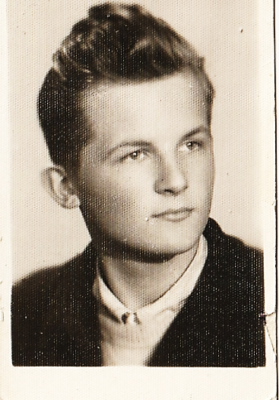
W sobotę 23 lutego 2019 r. zmarł w Lublinie w wieku 82 lat Jeremi Pawłowski. Wzorem swoich rodziców – Wiktora i Bronisławy małżonków Pawłowskich – Jarek całe swoje życie związany był z Lublinem. Wprawdzie urodził się w Warszawie 15 kwietnia 1938 r., ale od najmłodszych lat mieszkał, uczył się i pracował w Lublinie. Tu, po maturze w Liceum Ogólnokształcącym im. St.Staszica, ukończył studia na UMCS-ie – Wydział Mat.- Fiz.- Chem. – kierunek „chemia”.
Życie zawodowe związał z pracą w przemyśle. Bezpośrednio po studiach podjął pracę w Zakładach Przemysłu Chemicznego w Sochaczewie, a następnie przeniósł się do Lublina, gdzie kolejno prowadził przedsiębiorstwa PERMEDIA, CORMAY, INTERSYSTEM. Był cenionym menagerem, zajmował odpowiedzialne stanowiska. Do produkcji wprowadzał najnowocześniejsze, autorskie rozwiązania techniczne, z których wiele zostało opatentowanych, jak np. „Sposób odsiarczania niklu, powstającego w procesie elektrorafinacji miedzi surowej”.
W swoim środowisku wyróżniał się jako dobry kolega, ceniony za przemyślane poglądy i nietuzinkowe poczucie humoru. Nie pozostawał obojętny na problemy życiowe swoich kolegów, ingerując zdecydowanie, ale z taktem, gdy mieli kłopoty, np. z nałogiem alkoholowym.
Interesował się w sposób czynny sportem, będąc zawodnikiem sekcji szermierczej AZS Lublin, gdzie pod okiem znanego w regionie fechmistrza Zbigniewa Przybyły ćwiczył walki na szable. Był też znakomitym pływakiem. Być może niektórzy pamiętają go jako ratownika na nieistniejącym już dzisiaj basenie pływackim przy Liceum Staszcia.
Interesował się literaturą, teatrem, muzyką i filmem, posługując się na co dzień piękną polszczyzną.
Najważniejszą częścią jego życia była jednak rodzina zarówno najbliższa, jak i dalsza. W roku 1961 ożenił się z koleżanką ze studiów Grażyną – też chemikiem, z którą przeżył 55 lat życia wychowując dwoje dzieci - syna i córkę.
Opiekował się również rodzicami i to do końca ich dni. Dodać należy, że matka zmarła 24 XI 2014r. przeżywszy 100 lat i 5 miesięcy, w tym prawie 30 lat jako wdowa. Jarek miał też młodszą siostrę Barbarę, zmarłą w 2010 r., której problemy, szczególnie zdrowotne, nie były mu obojętne.
Ten lutowy krótki dzień zamknął wszystkie problemy Jarka, pozostawiając nie tylko wśród najbliższych wielki smutek i żal. Odszedł nietuzinkowy człowiek, którego brak jeszcze długo będziemy odczuwali.
Sit tibi terra levis
Wspomnienia zebrał i opracował Leszek Roman, matura ‘57
Autor dziękuje w szczególny sposób żonie Jarka Grażynie Pawłowskiej za wydatną pomoc w opracowaniu wspomnień.

W dniu 11 listopada 2020 r. zmarł dr Andrzej Wyczółkowski, matura 1957 r.
W dniu 30 października 2020 r. zmarł dr Bogumił Grzechnik, matura 1972 r.

Spotkania koleżeńskie

Pandemia im nie przeszkodziła – spotkanie rocznika 1964
Szperając w Internecie i KRS oraz innych mediach odnalazłem 20 kolegów. W szybko organizowanym spotkaniu 1.11.2019 uczestniczyło 10 osób z prof. Januszem Mandziukiem. Odwiedziliśmy na Lipowej groby Prof. Prof.: Franciszka Szabelskiego, Bronisławy Rychlickiej i Gracjana Chmielewskiego (wznawiający nasze Liceum po zaborach). Na obiedzie spotkaliśmy się w restauracji Góralska Chata niedaleko Cmentarza. Mieliśmy sobie dużo do powiedzenia i we wspaniałej atmosferze spędziliśmy 3 godziny.
Ustaliliśmy termin następnego spotkania na 29 maja 2020, uzgodniliśmy to spotkanie z Dyrektorem Szkoły i przygotowaliśmy dla zainteresowanych uczniów wykład o komercjalizacji innowacji i przygotowywaniu projektów.
Pandemia jednak nam nie przeszkodziła!
Dotrzymaliśmy terminu 29 maja i o 17:00 spotkaliśmy się online wykorzystując narzędzie ZOOM.US. Uczestniczyło 14 osób. Spotkanie prowadził świetnie Grzegorz Kiełczewski z Dallas. Uczestniczył również Wychowawca, Janusz Mandziuk – postać z pięknym życiorysem i Gospodarz Klasy, Marek Kozłowski, znany przedsiębiorca i hodowca koni. Nasze pokolenie nie jest „komputerowe” i kilku kolegów odpadło. Natomiast kilku połączyło się przez Whatsapp.
Tadeusz Namedyński (m. 1964)

Stara miłość nie rdzewieje czyli o obchodach 63 rocznicy matury ‘57
Ostatnia sobota września każdego roku była umownym terminem spotkań absolwentów matury 1957, tj. klasy XI a i XI b Liceum Ogólnokształcącego im. St. Staszica w Lublinie. Każde takie spotkanie oprócz indywidualnych przeżyć ich uczestników, miało zawsze jakiś szczególny wyróżnik. W bieżącym roku 2020 znaczącym cieniem na naszym spotkaniu odbiła się ogólnopolska pandemia wirusa COVID 19. Spowodowała niepewność, czy kolejne już 17te spotkanie w ogóle dojdzie do skutku. Mimo tego, na początku września br. zamówiłem mszę świętą w kościele garnizonowym w intencji zmarłych kolegów i profesorów, a z telefonującymi kolegami ustaliliśmy, że wiążącą decyzję podejmiemy na początku tygodnia, tj. 7dni przed ewentualnym spotkaniem.
Te poważne kłopoty, oprócz indywidualnych kłopotów zdrowotnych i rodzinnych kolegów, spowodowały, że w dniu 24 września 2020 r na doroczne spotkanie przybyło rekordowo mało kolegów, bo tylko 9 panów w wieku 80+.
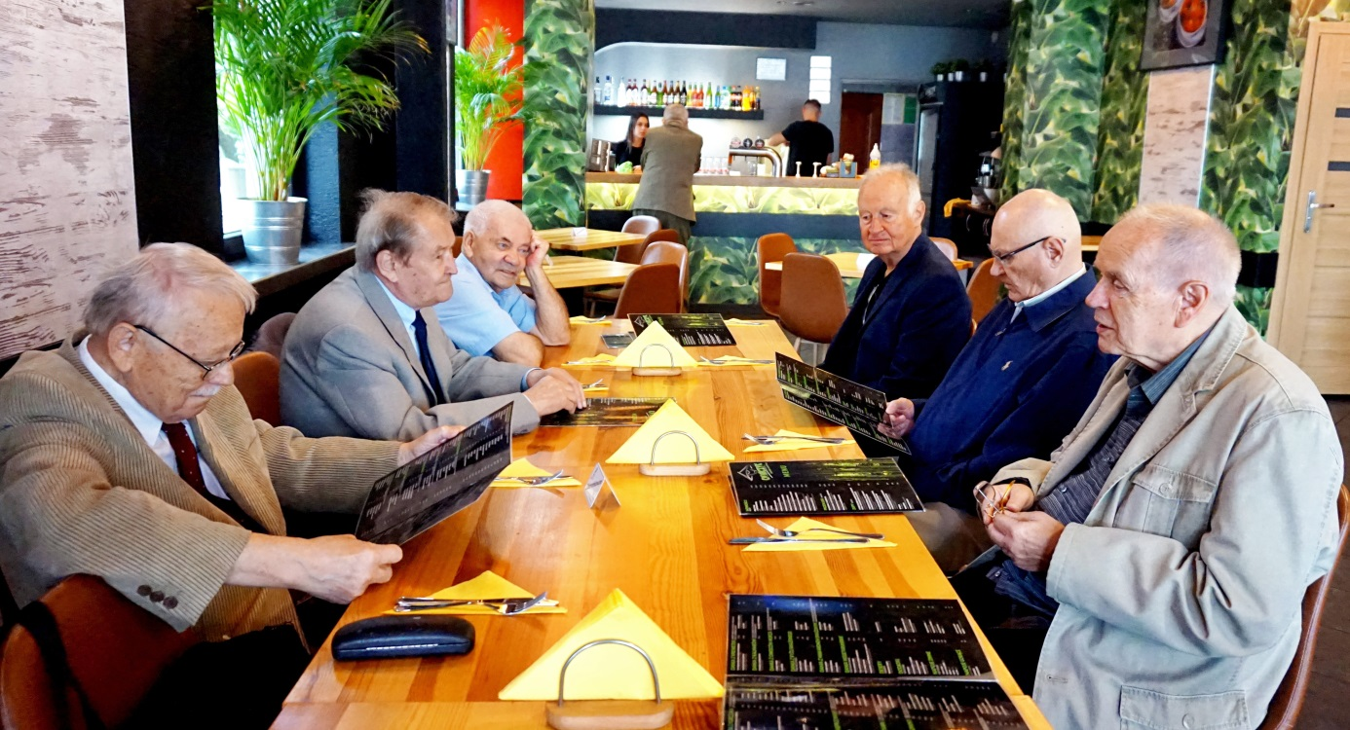
We mszy świętej o godzinie 11⁰⁰ modliliśmy się w sposób szczególny za zmarłych w ostatnim czasie dwóch kolegów: Andrzeja Koczwarskiego i Zdzisława Kokowicza z klasy XI a, nota bene stałych uczestników naszych spotkań. Oczywiście przed mszą jak i po niej, mieliśmy okazję do licznych rozmów oraz do zrobienia pamiątkowych zdjęć. Zmuszeni przez pandemię do rezygnacji z tradycyjnego spotkania w szkole – samochodami udaliśmy się na wspólny obiad do restauracji „ U Chińczyka”, bowiem większość restauracji w pobliżu naszej szkoły zbankrutowała.
Był to ostatni punkt naszego spotkania, po którym udaliśmy się do domów z retorycznym pytaniem, czy było to ostatnie spotkanie absolwentów matura ’57?
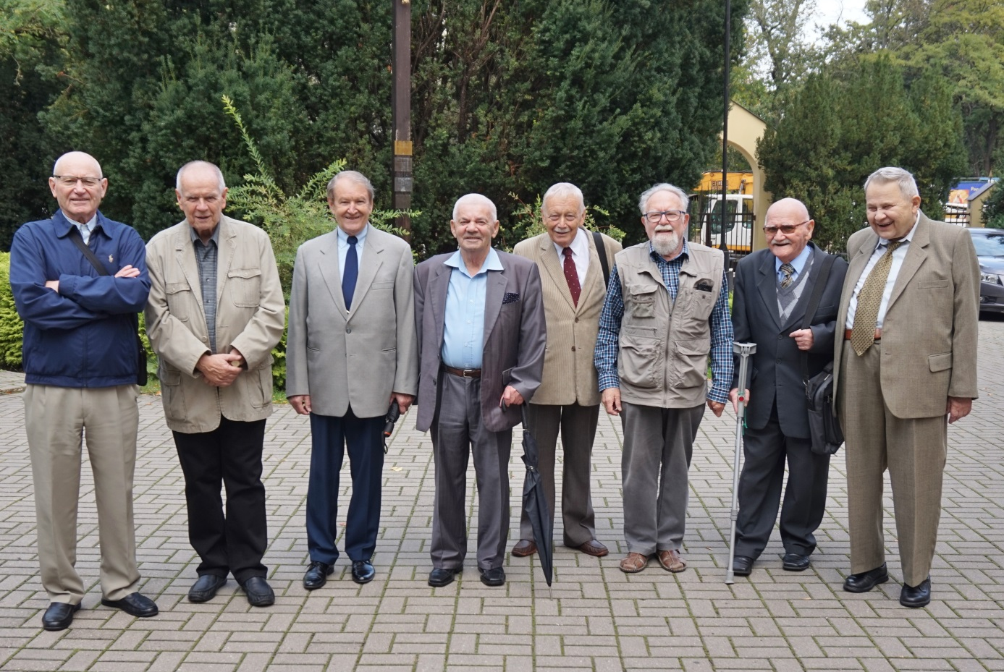
Z kronikarskiego obowiązku podaję, że na obecnych 9 kolegów - 4 przyjechało z Warszawy i okolic : Olaf Grams, Wiesław Nowak, Włodzimierz Martinek i Tomek Miernowski – z klasy XI a. Pozostała piątka to miejscowi koledzy: Wojtek Mastalarczuk, Andrzej Wyczółkowski i Leszek Roman – z klasy XI a oraz Andrzej Ślaski i Zbigniew Skórzyński – z klasy XI b. Załączone zdjęcie przedstawia obecnych na spotkaniu kolegów z wyjątkiem Tomka Miernowskiego, który robił to zdjęcie.
Leszek Roman, matura ‘57
Z życia szkoły

Życie szkoły w czasach pandemii
Szkoła w czasie pandemii zmieniła się jak cała otaczająca nas rzeczywistość. Od marca 2020 roku, z krótką przerwą we wrześniu i październiku, nie tylko nauczenie ma charakter online, ale także rady pedagogiczne, spotkania z rodzicami, szkolenia nauczycieli, część konkursów i olimpiad, obchodzenie ważnych rocznic, a nawet koncert szkolnego chóru. Poniżej prezentujemy refleksje dotyczące pandemii uczniów i nauczycielki języka polskiego Renaty Furgał.
Szkoła w dobie koronawirusa

Pandemia koronawirusa przyniosła ze sobą wiele nowych wyzwań, z którymi codziennie muszą mierzyć się miliony osób na całym świecie. W obecnych czasach zdalna edukacja zastępująca stacjonarny tryb nauczania stanowi codzienność uczniów w wielu krajach, w tym także w Polsce.
Z mojej perspektywy – uczennicy drugiej klasy liceum, taka forma kształcenia posiada zarówno liczne zalety, jak i, niestety, odznacza się także wieloma niedociągnięciami i trudnościami.
Uczęszczam do klasy z maturą międzynarodową, co podczas okresu, w którym „fizycznie” chodziliśmy do szkoły, często wiązało się dla mnie z przebywaniem w szkole po siedem, osiem godzin dziennie, a czasem nawet i dłużej. Odkąd zostaliśmy zmuszeni do przejścia na formę kształcenia online, czas trwania lekcji został skrócony z tradycyjnych 45 minut do 30, co, nie ukrywam, sprawiło, że mam teraz teoretycznie więcej czasu wolnego po szkole. W praktyce jednak sytuacja przedstawia się różnie, co chyba każdy z nas może odczuć na co dzień. Z drugiej strony zaś warto również dodać, że brak konieczności dojeżdżania do szkoły, zwłaszcza dla osób mieszkających poza Lublinem, jest także w pewnym stopniu formą „zaoszczędzenia” czasu oraz umożliwia przeznaczenie go na inne obowiązki bądź przyjemności.
Wielu uczniów podziela również moje zdanie, że zdalna edukacja sprawia, że rano, przed lekcjami można o wiele dłużej pospać – w moim przypadku jest to aż godzina różnicy. Z własnego doświadczenia wiem, że jest to znaczące udogodnienie zwłaszcza dla dziewczyn, którym w czasach stacjonarnego nauczania wyszykowanie się oraz znalezienia odpowiedniego stroju do szkoły zajmuje naprawdę dużo czasu… Obecnie nie musimy codziennie rano „robić się na bóstwo” 😉, co daje nam więcej czasu na sen czy zjedzenie porządnego śniadania. Oczywiście, nie mam przez to na myśli siedzenia przed laptopem w piżamie czy uczestniczenia w lekcjach, leżąc w łóżku. Mimo, że jest to kusząca propozycja, każdego dnia motywuję się, by przygotować się do lekcji oraz w odpowiedni sposób brać w nich udział – nie wiem jak inni…
Przechodząc do analizy mniej pozytywnych zmian, które niesie ze sobą taka forma kształcenia, według mnie powinno się zwrócić szczególną uwagę na kilka bardzo istotnych negatywnych skutków.
Po pierwsze, nie ma porównania między „fizyczną” obecnością na lekcjach, a wpatrywaniem się w monitor komputera, często bez kontaktu wzrokowego między rozmówcami. Możliwość aktywnego uczestniczenia w zajęciach, przez które rozumiem obecność w sali lekcyjnej oraz partycypację w różnego rodzaju zbiorowych projektach czy przeprowadzanie doświadczeń, zwłaszcza na przedmiotach przyrodniczych, takich jak fizyka czy chemia nie może równać się z nauczaniem online. Nie wspominając już o kwestii, która jest chyba oczywista dla każdego nastolatka – możliwości bezpośredniego kontaktu z rówieśnikami. Siedząc zamkniętym w domu, porozumiewamy się ze znajomymi głównie za pomocą komunikatorów internetowych, co, moim zdaniem, nie może stanowić substytutu fizycznych spotkań czy rozmowy. Nie muszę chyba dodawać, że nawet połączenia z użyciem kamerek nie zastąpią personalnego kontaktu z zazwyczaj codziennie widywanymi na szkolnych korytarzach koleżankami i kolegami.
Ponadto trzeba podkreślić szkodliwy wpływ na nas wielogodzinnej pracy na komputerze oraz siedzący tryb życia. Wpatrywanie się w różne monitory – smartfon, tablet czy komputer przez długi czas i ze zbyt krótkimi przerwami nie tylko niekorzystnie wpływa na nasze oczy czy kręgosłup (nieodpowiednia postawa siedząca lub leżąca), ale również na ogólne samopoczucie, myślenie oraz jakość snu. Muszę przyznać, że zauważyłam ostatnio, że czasami bardzo trudno jest mi się skoncentrować na wykonywaniu danej czynności, nierzadko o wiele więcej czasu zajmuje mi przygotowanie notatek na lekcje czy odrobienie pracy domowej. Zastanawiałam się nad źródłem tego problemu i doszłam do wniosku, że może być on w znacznym stopniu skutkiem przemęczenia wynikającego z ciągłego kontaktu z komputerem – głównie w związku z lekcjami szkolnymi, ale również, jak chociażby w moim przypadku, uczestniczeniem w różnych zajęciach dodatkowych.
Kolejną kwestią wartą uwagi jest fakt, że wraz ze skróceniem czasu trwania zajęć, ograniczeniu uległa także długość przerw pomiędzy nimi. Nierzadko zdarza się, że przypadkowe przedłużenie danej lekcji o parę minut pozbawia nas i tak już krótkich przerw, uniemożliwiając chwilowy odpoczynek czy „wyskoczenie” do kuchni po drugie śniadanie czy coś do picia.
Ostatnią reperkusją nauki online są na pewno problemy techniczne, z którymi prawie każdy z nas musiał się zmierzyć już nie raz. Słabe połączenie internetowe, niedostateczny zasięg sygnału, problemy ze słuchawkami i mikrofonem czy powoli działający Teams to chyba tylko niektóre z najczęstszych wyzwań, którym my uczniowie a także nauczyciele muszą stawić czoła. W wielu przypadkach powodują one dodatkowy stres oraz napięcie nerwowe, które negatywnie wpływa na nasze samopoczucie. Ponadto problemy techniczne są również czasami przyczyną nieporozumień między uczniami a nauczycielami, które skutkują dodatkowymi zmartwieniami podopiecznych – sama nie raz nie mogłam przestać myśleć o danej sytuacji.
Analizując zdalną edukację z perspektywy ucznia, nie da się ukryć, że jej ponowne wprowadzenie zaowocowało zarówno korzystnymi zmianami w naszym życiu, jak i stało się źródłem licznych wyzwań, z którymi musimy się codziennie mierzyć. W najbliższym okresie nie ma jednak szans na zmianę trybu nauczania, dlatego myślę, że najlepsze, co możemy zrobić w takiej sytuacji to zaakceptować obecne warunki i starać się myśleć pozytywnie o przyszłości. Zawsze można również poszukać jakichś interesujących oraz kreatywnych sposobów spędzania wolnego czasu – np. przemeblować pokój, własnoręcznie stworzyć domowe ozdoby czy zająć się nauką nowego języka, nie zapominając oczywiście o aktywności fizycznej, która w moim przekonaniu jest podstawą w tym okresie.
Magda – klasa IIAG

Nigdy nie jest tak źle, żeby nie mogło być gorzej

Rzeczywistość roku dwa tysiące dwudziestego dla mieszkańców Niebieskiej Planety okazała się być wprost szaroburą, jeśli nie beznadziejnie czarną. Wszystkie bóle i fata wydają się u źródła mieć jedną, przeklętą, ah, jakże mylnie braną za niewinną, cząsteczkę. Naród polski dosięga ona już po raz drugi, po raz drugi prawdziwie dewastując dotychczasowe koleje życia w nadwiślańskiej krainie.
Osobiście przeżywam to wydarzenie ekstremalnie ciężko. Gdy pamiętnego, jesiennego dnia pakowałam swoją garderobę, z przymusu opuszczając skromy pokój w centrum miasta i wracając na rodzinną prowincję, wyczuwałam pismo nosem. Następne miesiące zapowiadały się tragicznie. Gotowa byłam jednak nałożyć koronę cierniową i dźwigać swój krzyż.
Nowa codzienność okazała się wręcz nie do pomyślenia. Codziennie rano wstać musiałam kilkanaście minut przed lekcją, zamiast standardowych dwóch godzin. Studenckie kanapki (przypalone w gorsze dni) bądź jajecznicę zastąpiły doskonałe śniadanka, podawane prosto przed ekran przez jednego z rodziców. Znalazły się też okazje na interakcje z innymi członkami rodziny, co jest chyba najniższym z możliwych upadków. A warto zaznaczyć, że familia zaplątana w sieć sieci WWW jest doprawdy destrukcyjnym połączeniem.
Aby dobrze oddać tragizm sytuacji, opiszę ją tak: figura od zarania dziejów wywyższana nad wszystkie inne, model inspirujący artystów wszelkich miar i wag – matka, ognisko domowe. To ognisko w obliczu chłodniej maszyny binarnej przestaje się skrzyć i o pomoc prosi swe dziatki. Bardzo zapracowane dziatki. Bardziej niż matka. Nawet ojcowski autorytet ugina się pod ciężarem dramatu, jakim jest współegzystowanie czterech użytkowników sieci domowej, która wkrótce na pewno legnie w gruzach.
A nawet nie zaczęłam mówić o e-nauczaniu! Ah, słodkie e-nauczanie. Jego obraz bliski jest do mitologicznego obrazu Tantala, który tak desperacko próbuje osiągnąć swój cel. Zawsze, gdy pełen entuzjazmu nauczyciel usiłuje (zazwyczaj bezskutecznie) namówić niewzruszonego ucznia do okazania swojego lica przez kamerkę internetową, przed oczami staje mi obraz zmęczonego króla, któremu kuszące jabłko raz po raz wymyka się z zasięgu rąk.
Innym przykładem fenomenu zdalnej edukacji jest pisanie sprawdzianów, istna parodia. W trakcie tej zatrważająco krótkiej czynności moje palce poruszać się muszą z prędkością światła. Czy w celu napisania pracy jak najlepiej, czy znalezienia jak największej ilości odpowiedzi w podręczniku? Dla własnego dobra żaden trzeźwo myślący uczeń nie wskaże drugiej opcji, niezależnie od prawdziwego stanu rzeczy. W czasach rozterek i poszukiwaniu promyka nadziei przez nękanych uczniów zaleca się sięgnąć do filozofii starożytnej i dobrze poznać sposoby przeprowadzania sprawdzianów przez poszczególnych pedagogów. W końcu: Kto zna wroga i zna siebie, nie będzie zagrożony choćby i w stu starciach. Kto nie zna wroga, ale zna siebie, czasem odniesie zwycięstwo, a innym razem zostanie pokonany.
Jestem pewna, że niektórzy myśliciele ze zbyt dużą ilością czasu wolnego wytkną mi, że w gorszej sytuacji znaleźli się lekarze - w końcu ryzykują więcej niż ktokolwiek inny. Poszczególni sceptycy mogą też przywołać kłopoty finansowe przedsiębiorców, a nawet krytykę spływająca na figury świata politycznego. Ja jednak uważam, że taka jednoznaczna i płytka ocena sytuacji powinna zostać skrytykowana. W tym felietoniku podzielam opinię pewnego lubelskiego pedagoga, którą wszyscy powinniśmy stosować: nigdy nie jest tak źle, żeby nie mogło być gorzej.
Karolina – klasa IA

Przyszły czasy szkoły zdalnej
Jakże dziwna jest to rzecz
Że zasoby optymizmu
Dawno poszły sobie precz

Sąsiad wierci dwa tygodnie
Z internetem są problemy
I się czasem zastanawiam
Kiedy wszyscy zwariujemy

Bo za siebie tylko mówiąc
Jestem bliska tego stanu
Z domu wcale nie wychodząc
Tracę zmysły już pomału

Czasy przyszły bardzo dziwne
I aż przyznać mi jest szkoda
Że nie jestem w stanie orzec
Czy dziś wtorek jest czy środa
Ania – klasa IA

Nauczyciel w pandemii.

12 marca 2020 zapamiętają wszyscy związani ze szkolnictwem. Tego dnia Ministerstwo Edukacji Narodowej podjęło decyzję o zawieszeniu zajęć, aby zapobiec rozprzestrzenianiu się koronawirusa. Z dnia na dzień szkoła stała się pusta. Przez pierwsze dwa tygodnie sytuacja była zupełnie niejasna, bo nowa i zaskakująca. Nauczyciele naszej szkoły uczący w klasach maturalnych martwili się o przygotowania uczniów do ich najważniejszego egzaminu, więc większość z nich szybko zorganizowała lekcje przy wykorzystaniu Internetu. Po dwóch tygodniach, kiedy MEN ogłosiło wprowadzenie w szkołach zdalnego nauczania, sprawy przyjęły bardziej sformalizowany obrót. Nauczyciele, którzy nie mieli dostępu do Internetu, korzystali z niego w szkole. Uczniowie, którzy nie mieli odpowiedniego sprzętu, mogli go wypożyczyć. Lekcje zaczęły odbywać się według planu, choć z uwzględnieniem zasad higieny pracy przy komputerze, więc zostały skrócone.
Wszyscy znaleźliśmy się w nowej, wirtualnej, rzeczywistości. Wielu musiało szybko opanować obsługę nowych programów – ruszyło samokształcenie, wzajemna pomoc i wymiana dobrych praktyk. Prędko też okazało się, że nie uda się przenieść uczenia w szkole do przestrzeni multimedialnej. Trudności w utrzymaniu połączeń przy włączonych kamerkach uczniów, zakłócenia wizji i głosu, zrywanie kontaktu to czysto techniczne utrudnienia. Do tego doszła konieczność śledzenia kilku komunikatorów, ponieważ w tej niepewnej sytuacji wciąż spływały nowe informacje, które nauczyciele musieli na bieżąco przekazywać uczniom. To, co wcześniej można było zapisać na tablicy, sprawdzić od ręki, wymagało specjalnych przygotowań i wydłużonego sprawdzania. Wielu pedagogów odczuło ten czas jako nieprzerwaną pracę nałożoną na strach o zdrowie swoje i bliskich. Zmęczenie pogłębiało stres, z kolei lęk wzmagał zmęczenie, szczególnie w czasie, gdy pojawiały się kolejne obostrzenia rządowe dotyczące zakazu wychodzenia z domów i brak było stanowczych decyzji odnośnie przeprowadzenia egzaminów maturalnych. Te w końcu odbyły się w czerwcu, z miesięcznym opóźnieniem, przy zachowaniu szczególnych rygorów sanitarnych. Szczęśliwie żadna z osób w nie zaangażowanych nie zachorowała. Doskonałe wyniki abiturientów Staszica można przypisać dodatkowej pracy nauczycieli, którzy mobilizowali uczniów do pracy już po zakończeniu roku trzecioklasistów. Bo dość szybko okazało się, że motywowanie się przy nauce na odległość to dla młodych ludzi poważny problem. Po dwóch-trzech tygodniach radość z możliwości udziału w zajęciach bez konieczności wychodzenia z domu, czyli też bez spotkań z koleżankami i kolegami z klasy, zaczęła nużyć, przygnębiać, zniechęcać. Za to coraz bardziej pociągające stały się sposoby „ułatwiające” pracę. Końcoworoczna klasyfikacja wypadła zaskakująco dobrze w porównaniu z tymi z poprzednich lat, jednak eksperymentalny charakter zdalnej edukacji usprawiedliwiał wiele.
Wrzesień zaczęliśmy w szkolnych murach z umiarkowanym optymizmem. Stosowaliśmy się do zarządzeń mających minimalizować ryzyko zarażenia Sars Cov19. Korytarze opustoszały, ponieważ klasy pozostawały w czasie przerw w salach lekcyjnych, do których zostały przypisane. Wszyscy nosiliśmy maseczki i nieustannie dezynfekowaliśmy ręce. I mimo że żaden z nauczycieli i uczniów nie zachorował, ze względu na sytuację epidemiologiczną, w kraju zajęcia znów zostały zamienione na zdalne 19 października… I chociaż brzmi to nieprawdopodobnie, wszyscy – nauczyciele i uczniowie – tęsknimy za powrotem do naszego Staszica.
Renata Furgał – nauczycielka języka polskiego, absolwentka I LO (m. 1991 r.),
Sekretarz Komisji Rewizyjnej Stowarzyszenia

Budowa hali sportowej przy I LO
Informacja dyrektora szkoły o rozpoczętej budowie hali sportowej.
Pragę poinformować absolwentów i sympatyków „Staszica”, że w dniu 8 października 2020 roku przekazałem teren pod budowę hali sportowej przy naszej szkole. Można by powiedzieć: nareszcie.
Przetarg na wykonanie hali wygrała firma Edach z Jakubowic Konińskich oferując 12,4 mln zł (miasto przeznaczyło na budowę hali 15mln).
Termin zakończenia prac jest przewidziany na koniec czerwca 2022 roku, potem nastąpią odbiory obiektu. Uczniowie mają korzystać z hali już od września 2022 roku.
Nowa hala gimnastyczna ma mieć blisko 45 metrów długości oraz 25 metrów szerokości. Jej powierzchnia wyniesie prawie 1,8 tys. m kw., a kubatura budynku ok. 19 tys. m sześc. Salę gimnastyczną będzie można podzielić na trzy mniejsze z pomocą elektrycznie sterowanych kurtyn. To umożliwi prowadzenie zajęć dla trzech grup uczniów w jednym czasie. Na parterze i w podziemiu znajdą się pokój trenerów, szatnie, sanitariaty, siłownia i dwa magazyny, a na piętrze pięć sal lekcyjnych. Hala będzie połączona z istniejącym budynkiem dobudowanym łącznikiem. Całości dopełnią trybuny dla 256 widzów.
Trzymajmy kciuki za pomyślność tej inwestycji

Stanisław Stoń
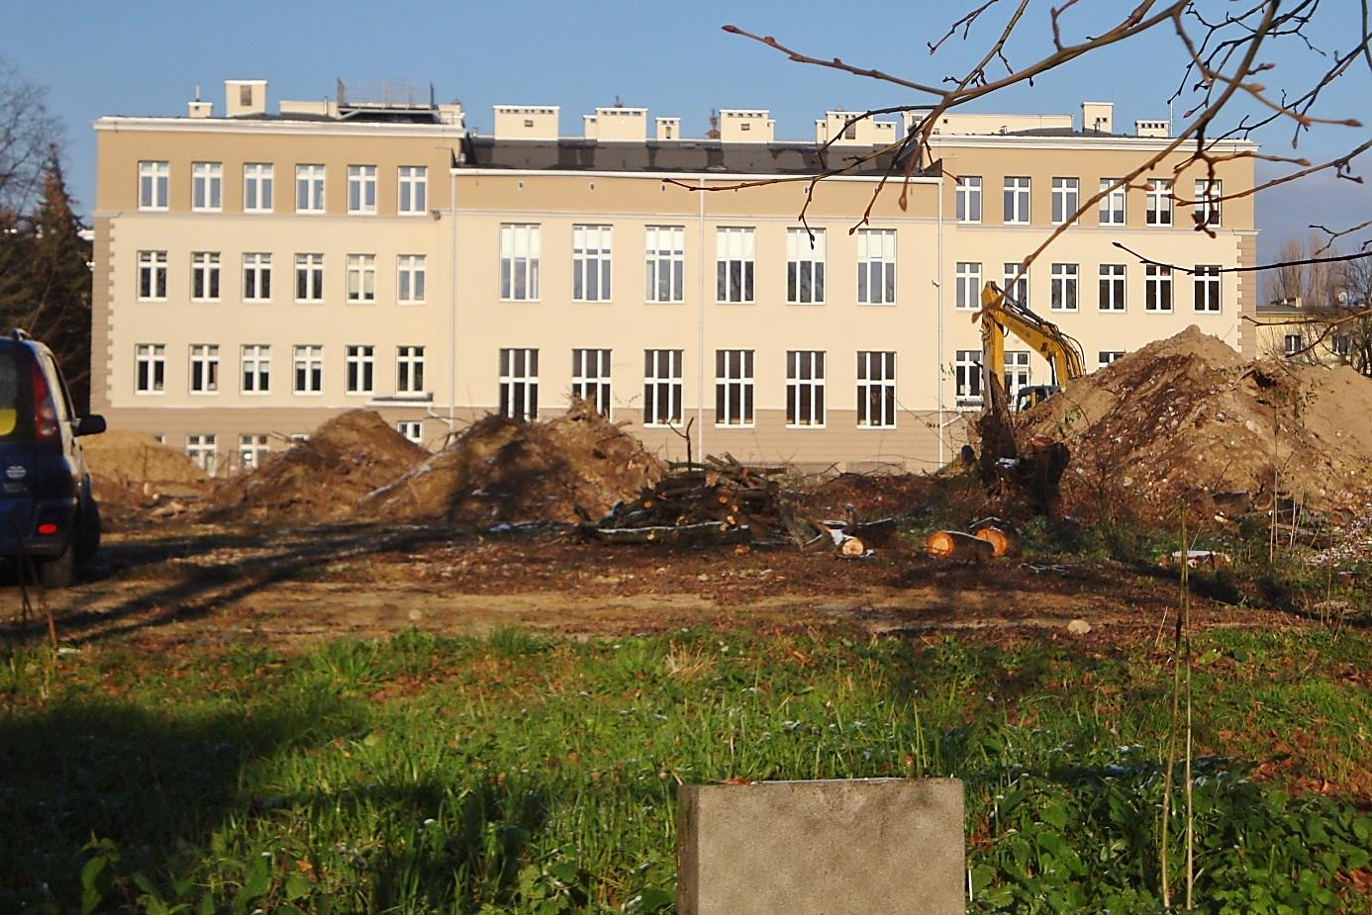
Początek prac przy budowie hali sportowej przy I LO im. St. Staszica w Lublinie. Na pierwszym planie widoczny słupek startowy dawnego basenu.
Zdjęcie: Zbigniew Smutek
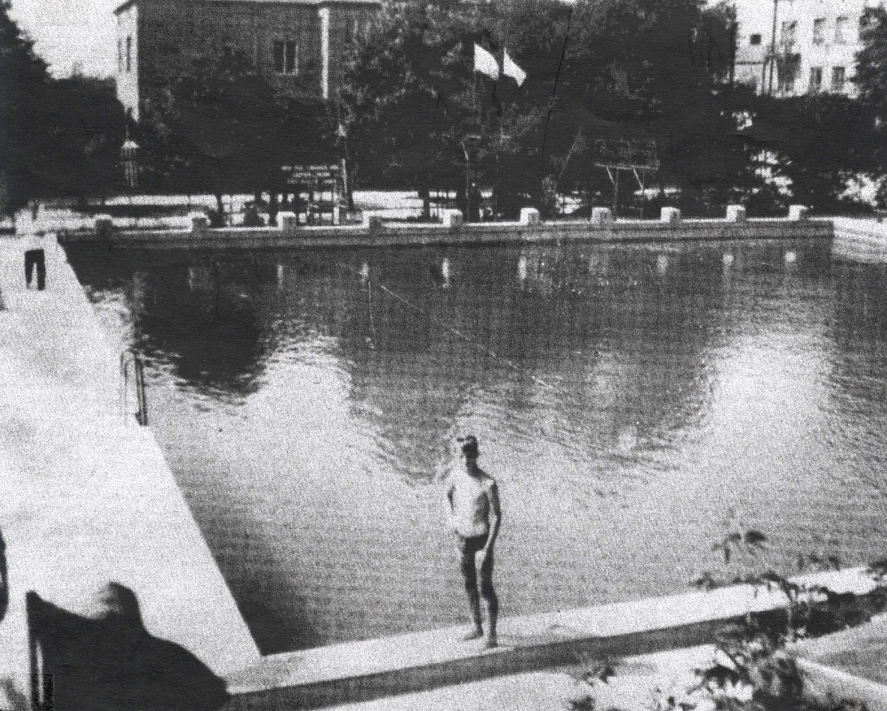
Dla przypomnienia.

Wielkanoc - 2020

W tym roku po raz drugi w ostatnich latach musieliśmy zrezygnować z naszego corocznego spotkania Wielkanocnego. 10 kwietnia 2010 roku z powodu tragedii Smoleńskiej, a w tym roku z powodu pandemii covid-19. Nie dojdzie do skutku także spotkanie opłatkowe. Wiele wskazuje, że będziemy mogli względnie bezpiecznie spotkać się dopiero w kwietniu 2021 roku.
Zbigniew Smutek

Boże Narodzenie - 2020

Drodzy Przyjaciele Szkoły i Stowarzyszenia!

Życzymy Znakomitego Zdrowia!!!
i Pomyślności na Wszystkie Drogi
Bożonarodzeniowego Świętowania
oraz w Nowym 2021 Roku!

Dyrekcja I LO im. St. Staszica
Zarząd Stowarzyszenia
i Redakcja „Staszicaka”

Na wspólny Opłatek będziemy musieli poczekać do następnego roku
… miejmy nadzieję!

Zebrania Zarządu oraz spotkania członków Stowarzyszenia odbywają się w gmachu szkoły przy Al. Racławickich 26, w sali nr 2. Spotkania mają charakter otwarty. Zapraszamy wszystkich członków i sympatyków Stowarzyszenia.
Zespół redakcyjny – Zbigniew Smutek, Marek Chodowski
Projekt strony tytułowej – Cezary Klimaszewski
Przepisywanie, skład i łamanie komputerowe – Zbigniew Smutek
Druk: AAP SYSTEMY
Ul. Jana Hempla 4
20-008 Lublin

Adres do korespondencji:
Stowarzyszenie Wychowanków Gimnazjum i Liceum im. Stanisława Staszica w Lublinie 20-043 Lublin, Aleje Racławickie 26
Adres e-mail: staszicaki@wp.pl
Adres strony Stowarzyszenia: staszicak.lo01.pl

Konto Stowarzyszenia: 62 1240 2496 1111 0010 1334 3575
Numer KRS: 0000076793
Wysokość składki członkowskiej: od 30 zł dla pracujących członków, od 10 zł dla niepracujących (górnej granicy nie określono – zgodnie z możliwościami członków Stowarzyszenia). Formą uiszczenia składki jest również przekazanie 1% podatku na rzecz Stowarzyszenia. W zeznaniu podatkowym należy zastrzec możliwość ujawnienia danych osobowych.

OD REDAKCJI

ZACHĘCAMY SZANOWNE KOLEŻANKI I KOLEGÓW DO WSPÓŁPRACY PRZY REDAKCJI „STASZICAKA”.
CHĘTNIE ZAMIEŚCIMY NA NASZYCH STRONACH:
- WSPOMNIENIA I ANEGDOTY Z CZASÓW SZKOLNYCH
- ZDJĘCIA I RYCINY. MOŻE KTOŚ MA POMYSŁ NA STRONĘ TYTUŁOWĄ ORAZ NA LOGO STOWARZYSZENIA?
- RELACJE ZE SPOTKAŃ I ZJAZDÓW ABSOLWENTÓW
- BIOGRAMY WYBITNYCH NAUCZYCIELI I UCZNIÓW NASZEJ SZKOŁY
- TWÓRCZOŚĆ WŁASNĄ STASZICAKÓW
ZE SWEJ STRONY ZAPEWNIAMY PUBLIKACJĘ KOMUNIKATÓW DOTYCZĄCYCH PLANOWANYCH ZJAZDÓW I SPOTKAŃ KOLEŻEŃSKICH.
REDAKCJA PRAGNIE PODZIĘKOWAĆ WSZYSTKIM, KTÓRZY BRALI UDZIAŁ W OPRACOWANIU TEGO WYDANIA „STASZICAKA”.

REDAKCJA

Sun Tzu, Sztuka wojny

